CN113通用型
工业PH/ORP计

目录
第一章 开箱与产品成套性 1
第二章 概述 1
2.1 基本功能 1
2.2 开机 2
2.3 技术指标 2
2.4 传感器的选用 3
2.4.1 电极的选用 3
2.4.2 电极的维护 3
第三章 仪器安装 4
3.1 二次表的尺寸与安装 4
3.2 传感器的安装 4
3.3 仪器的接线 6
第四章 仪器的使用 7
4.1 显示与功能键 7
4.2 功能菜单一览表 8
4.3 温度与温度补偿 9
4.4 输出电流的计算 11
4.5 标定 11
4.5.1 双缓冲液自动标定 12
4.5.2 单缓冲液自动标定 12
4.6 辅助操作代码 13
4.7 报警滞后撤销及智能锁定时间 13
4.8 仪器的模拟实验 14
第五章 注意事项与维护维修 16
5.1 维护维修 16
5.2 订货须知 16
附录一 pH值标准溶液说明 17

第一章 开箱与产品成套性
CN113在线pH计由二次表、pH电极、安装部件三部分构成。
开箱后，请按照装箱单核对仪器的数量、规格及附件，包括以下部分：
1、CN113二次表 一台
2、pH电极 一支
3、安装部件（用户选定） 一套
4、使用说明书 一本
5、装箱单 一份
6、合格证 一张
7、pH标准缓冲液（pH4、7、9） 各一包
若有损坏，数量不对或规格不符，请与公司或销售商联系。

第二章 概述
CN113在线pH计是我公司研制CNIC系列智能在线化学分析仪之一，环境适应性强、清晰的显示、简易的操作和优良的测试性能使其具有很高的性价比，能精确测量溶液的pH值和温度。可广泛应用于火电、化工化肥、冶金、环保、制药、生化、食品和自来水等溶液中pH值的连续监测。

2.1 基本功能
高智能化：CN113在线pH计采用高精度AD转换和单片机微处理技术，能完成pH值测量、温度测量、温度自动补偿、仪表自检等多种功能。
高可靠性：单板结构，只有一块线路板, 没有了复杂的功能开关、调节旋钮和电位器。
抗干扰能力强：采用最新器件，阻抗高达10¹²Ω；电流输出采用光电耦合隔离技术，抗干扰能力强，实现远传。具有良好的电磁兼容性。
25℃折算：对纯水和加氨超纯水进行了25℃基准温度折算，实现了显示25℃时的pH值，特别适合电厂多种水质的测量。
多参数同时显示：在一屏上同时显示pH值、温度。采用高亮度的LED显示模块, 主显示以红色10×10mm规格显示pH值,醒目且可视距离远。
RS485通讯接口：可方便联入计算机进行监测和通讯。
工业控制式看门狗：确保仪表不会死机。

2.2 开机
接通电源，仪表进入自检状态，显示该表的型号“113”约一分钟。随后仪表自动进
入测量状态，可进行参数设置。

2.3 技术指标
1、测量范围： pH 值 0～14.00pH ， 分度值 0.01pH ；
温 度 0～100℃ ， 分度值 0.1℃ ；
电位值 -999～+999mV, 分度值 1mV ；
2、自动温度补偿范围： 0～100℃ ，25℃为基准；
3、被测水样：0～100℃，0.3MPa；
4、电子单元重复性误差：±0.02pH；
5、电子单元自动温度补偿误差：±0.03pH；
6、稳定性：±0.02pH/24h；
7、输入阻抗：≥10¹² Ω ；
8、电流隔离输出：4～20mA（负载<750 Ω ）；
9、输出电流误差：≤±1%FS；
10、高低报警继电器：AC220V、3A；
11、RS485通讯接口；
12、供电电源：AC220V±22V ，50±1Hz(或DC24V±2V)；
13、防护等级：IP54；
14、外形尺寸：96（长）×96（宽）×110（深）mm，
开孔尺寸：92×92 mm；
15、重量：二次表 0.8kg ；
16、工作条件：环境温度：0～60℃ 相对湿度：<85%；
17、可配三复合或两复合电极。

2.4 传感器的选用

2.4.1 电极的选用
电极的准确性和稳定性怎样，是决定pH表好坏的关键因素之一。特别是低电导率水质，对电极的要求更高。若用普通的电极来测量，稳定性很差，而且使用寿命又短，满足不了要求。
结构与尺寸
工业pH电极有多种型号和规格，订货时请说明使用场合。若用户指定电极，其护套和测量池可定做。
三复合电极：测量电极、参比电极和温补电极复合成一体，方便安装、拆洗。
两复合电极：测量电极和参比电极复合成一体。
零电位（等电位点）：7.00pH。
隔膜形式：由多孔纤维制成，隔离良好，防污染。双液接结构，具有低阻性能，适合大部分工业场合。
敏感玻璃膜：酸度敏感部分，有四种可选，可适合不同场合。
长度：150mm，107mm或77mm；外径：φ28±0.2；压力：可承受六个大气压。

2.4.2 电极的维护
pH计使用得好坏，很大程度上取决于电极的维护。应经常清洗电极，确保其不受污染；每隔一段时间要标定电极；在停水期间，应确保电极浸泡在被测液中，否则会缩短其寿命；必须保持电缆连接头清洁，不能受潮或进水。确实是仪表出了问题，请不要自行修理，请与我们联系。
活化：如果电极储存在干燥的环境下，则使用前必须浸泡24小时，使其活化，否则标定和测量都将产生较大误差。
清洗：发现电极受到污染影响测量精度时，可用细软的毛刷轻刷电极头部，再用清水清洗。对各种污染的清洗方法如下：油脂或含油物可用表面活性剂清洗；对钙沉淀物或金属氢氧化物可用10%的稀盐酸清洗；对硫化物沉淀（如污水处理过程中），可用10%的稀盐酸和饱和硫脲的混合物清洗；对蛋白质附着物可用10%的稀盐酸和胃蛋白酶的混合物清洗。
再生：当发现电极响应变慢，近乎迟钝时，应用10%的HNO3和NH4F（50g/l）的混合物浸泡，对其进行再生。一般在十秒以内。
出厂时，电极有一个保护帽，内含一个浸有特殊溶液的海绵，以维持敏感膜的湿润。电极不用时，要用水冲洗干净并插回加有3mol KCl溶液的保护帽内，或者将电极浸泡在 KCl溶液中。

第三章 仪器安装

3.1 二次表的尺寸与安装
仪表可安装在远离现场的监控室，也可与测量池一起安装在现场。所需的连线从二次表后面接线柱引出。
二次表的外形及开孔尺寸：
仪表外形尺寸：96 * 96 * 110mm (长*宽*深)；
开孔尺寸：92 * 92mm
安装时应注意：
1、仪表与测量池的距离越近越好。一般不要超过20米，最好将二次表固定在最佳视平线上，表面要保持清洁、干燥、避免水滴直溅，必须有良好的接地。
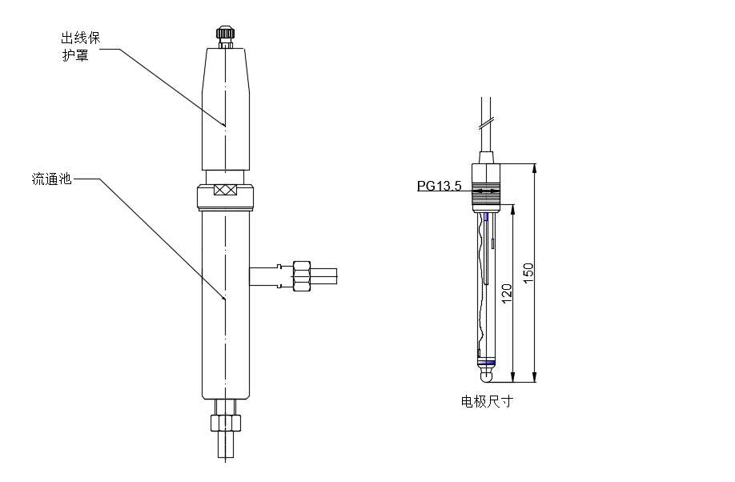
2、电极与仪表的连接电缆不要与电源线近距离平行敷设，以免对信号产生不良的影响。

3.2 传感器的安装

图3.2.1 测量池安装图
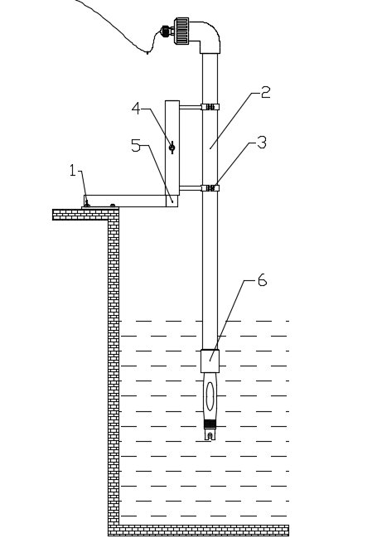

1- M10膨胀螺栓 | 2- DN40管
3- M6螺栓 | 4- M7螺栓管夹
5- 安装支架 | 6- 3/4NPT螺纹连接

图3.2.2 沉入式安装图
应根据pH计所测量的水质、测量要求不同而配置不同的测量电极和测量装置、pH电极可以流通式、沉入式、侧壁安装、管道安装。
一、测量池采用流通式结构，适用于软硬管或硬管连接的水路。采用全不锈钢外壳，使水样和电极处于密封状态，构成完整的屏蔽。进出水管的外径有8、10和12三种规格，以满足用户的不同需要。安装电极时，先旋松电缆接头，将电极插入测量池，然后旋紧电缆接头，用力要适度，以免损坏电极。把电极插入测量池或管道中，并旋转1/4周即可。电极外壳上的不锈钢锁定销使电极能安全地固定在安装接头里，三个O形圈防止流程液体渗漏。
二、沉入式安装：pH电极的引线从不锈钢管里穿出，pH电极顶部3/4的螺纹与不锈钢连接。
三、侧壁安装：厂家提供带斜面的316L全不锈钢护套，pH电极旋入护套即可。
四、管道安装：通过pH电极3/4的螺纹与管道相连接。
安装时应注意：
1、若仪表与采样点的距离超过20米，应加装阻抗变换器,以减小电极弱信号传输距离远带来的损耗,确保测量的准确。
2、若用户的一次部分与二次表的距离不超过20米，建议用三复合电极。

3.3 仪器的接线
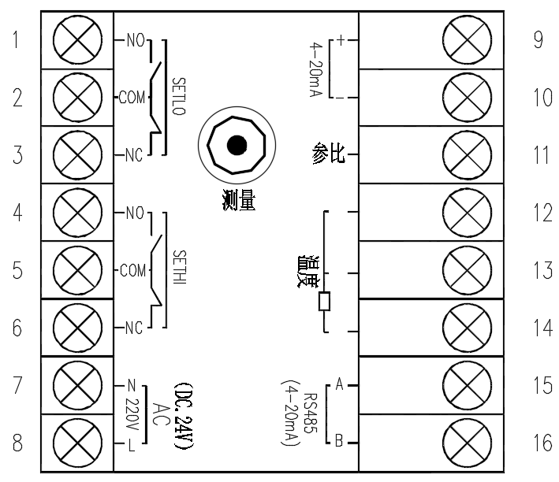
二次仪表接线端子各脚定义如下：
1脚：低报警常开 2脚：低报警触点
3脚：低报警常闭 4脚：高报警常开
5脚：高报警触点 6脚：高报警常闭
7、8脚： 220VAC/24VDC(按照客户需求)
9脚：4～20 mA电流正 10脚：4～20 mA电流负
11脚：参比 测量端子：接pH电极的测量
12、13、14脚：温补(接线见温补接线)
15脚：RS485通讯正（双电流输出为mA+）
16脚：RS485通讯负（双电流输出为mA-）

第四章 仪器的使用

4.1 显示与功能键
CN113智能在线pH计采用高亮度的LED显示模块，主显示以红色0.56英寸数码管显示pH值或mV数，醒目、可视距离远，副显示以红色0.5英寸的数码管显示温度，以满足用户的不同使用习惯。
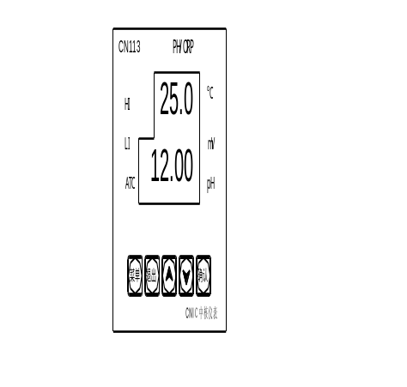
数码管显示屏
按“确定”键确认修改的参数值。

按“菜单”键进入参数设置或查看状态。反复按可循环显示各参数。

按“退出”键退回到测量状态并存储参数值

按▲键向上滚动查阅参数项目或增大数据
按▼键向下滚动查阅参数项目或减小数据。在测量状态下按“▲、退出”键， pH 值与mV数的切换显示。

图5.1.1 五个功能键说明

副显示。测量状态时显示温度值，参数设置时显示参数代号

主显示显pH 值或mV数时，则分别亮pH 或mV信号灯
高报警灯
低报警灯
HI

LI

ATC
25.6
9.18
℃

pH
mV

当连接好温补电极时，仪表即处于自动温度补偿状态，ATC信号灯亮。否则，处于手动设置温度状态，该信号灯灭。

5.1.2 显示栏目说明图

4.2 功能菜单一览表
在测量状态时，按“菜单”键将进入菜单功能，在此状态下可修改各参数值。这些参数用了一些形象的代号来表示，在参数设置状态下，副显示为参数代号，主显示为该参数对应的参数值。按▲▼键修改参数值，按“确定”键存储修改后的值，数值闪烁则表示已完成存储，按“退出”键则退回到测量状态并存储参数值。

参数符号（副显示） | SE7 | HH | LL | OH | OL | HEP（ORP时该功能无效） |  |  |  |  | HE1 | HE2 | HE3
参数值距离（主显示） | 25.0 | 12.00 | 3.00 | 14.00 | 0.00 | 7 | 7-4 |  | 7-9 |  | 0.05 | 0.05 | 0.00
说明 | 手动温度 | 报警上限 | 报警下限 | 输出上限 | 输出下限 | 一点标液标定 | 两点标液标定 |  |  |  | 高报  警迟  滞量 | 低报  警迟  滞量 | PH/ORP 偏移量
参数代号 （副显示） | SH2 |  |  | HE4 |  | HE5 | HE6 | HE7 |  |  | HE8 | HE9
参数值举例 （主显示） | P75 | SSS | SH4 | 001 | 000 | 0.00 | 0.00 | PT | NTC | PT1H | 0000 | GLAS | ANTY
说明 | 普通水 | 纯水 | 加氨 超纯水 | PH  测量 | ORP  测量 | 报警  智能  锁定  时间 | 温度 偏移量 | 温补  电阻  PT100 | 温补  电阻2.252K | 温补  电阻  PT1000 | 纯水/  超纯水  系数  补偿 | 玻璃电极 | 锑电极

4.3 温度与温度补偿
被测溶液pH 值受温度变化的影响较大，本表具有自动温度补偿功能，能将电极在标定温度下得到的斜率按能斯特公式换算到当前温度下的斜率，从而得到当前温度下正确的pH值。对纯水和加氨超纯水的pH 值，本表还能自动折算成25℃下的数值并显示出来，以满足电力系统《火力发电厂水汽化学监督导则》中的各种pH值均以25℃为基准这一要求。
本表具有自动检测功能。当接入好温补电极时，本表显示的温度值为温补电极的测得值，仪表将进行自动温度补偿，ATC信号灯亮。当不接温补电极时，仪表即处于手动温度设置状态，ATC信号灯灭，仪表采用及显示的是用户手动设置的温度值，即进行人工温度补偿。

本表有三种温度测量模式，pt100，pt1000和 NTC；
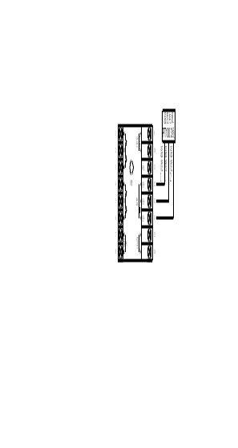
- 当温度电极是pt100铂电阻三线时，接线如下图所示；

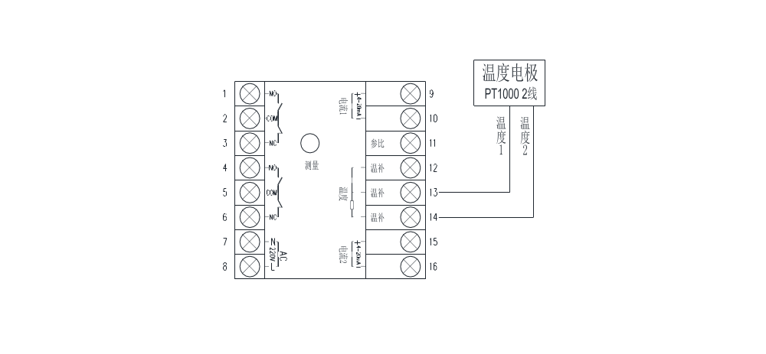
- 当温度电极pt1000为两线输出时，接13、14端子，接线如下图所示；

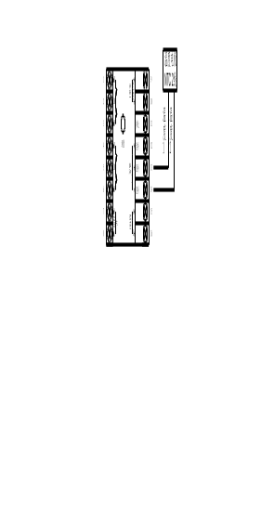
- 当温度电极为NTC（2.252K）时，接13、14端子，接线如下图所示；

4.4 输出电流的计算
仪器提供4～20mA电流输出信号，但是与之对应的pH值区间可由用户自行设定，测量的pH值与输出的电流的对应关系如下：
I=4mA +{（D-DL）/（DH-DL）}×16mA (公式一)
其中：I——输出的电流值；
D——当前测得的pH值；
DH——用户设定的20mA电流对应的pH值，即输出上限；
DL——用户设定的4mA电流对应的pH值，即输出下限。

4.5 标定
由于每支pH电极的零电位不尽相同，电极对溶液pH值的转换系数（即斜率）又不能精确地做到理论值，有一定的误差，而且更主要的是零电位和斜率在使用过程中会不断的变化，产生老化现象，这就需要不时地通过测定标准缓冲溶液来求得电极实际的零电位E₀和斜率S，即进行“标定”。本表有一点标液标定和两点标液标定两种方式。
在电极第一次使用时，必须用两点标液标定，以后每隔一段时间标定一次。如要确保仪表的测量精度，也必须采用两点标液标定。一点标液标定后，若显示值不满意，应再用两点标液标定。
在标定时需注意以下四点：
⑴、等待mV数稳定，一般需要几分钟。
⑵、每次放入标准缓冲液之前，必须用去离子水冲洗要标定的电极两次以上。然后用干净滤纸将电极底部的水滴轻轻的吸干，千万不要用滤纸去擦电极，以免电极带静电，导致读数不稳定。
⑶、仪表有自动判别标准缓冲液的功能，当出现“E-20”提醒用户没有把电极放入对应的标准缓冲液内。
⑷、标准缓冲液在不同温度下PH值是有差别的 尤其是9.18的情况下，为了提高测量精度，把缓冲液在不同温度下的PH值进行精确对照，同时对标定时缓冲液的温度做了限定，要求缓冲液在5-50℃之间，超出这个范围，仪表会显示E-22 不进行标定。

4.5.1 双缓冲液自动标定
当副显示显示“HEP”时，通过按“▲▼”键来选择标定范围。根据用户需测试pH值的范围来决定标定范围。本表有 “7-9pH”、“7-4pH”、二种范围可选择。
“7-9pH”标定，当显示“7-9pH”时，把电极放入6.86标准缓冲液内，按“确定”键进入标定程序，等待mV数稳定后按“确定”键，显示9.18pH时。取出电极，再把电极放入9.18pH标准缓冲液内,按“确定”键，等待mV数稳定后再按“确定”键，标定完成，仪表自动返回测量状态。
“7-4pH”标定，当显示“7-4pH”时，把电极放入6.86pH标准缓冲液内，按“确定”键进入标定程序，等待mV数稳定后按“确定”键，显示4.00pH时。取出电极，再把电极放入4.00pH标准缓冲液内,按“确定”键，等待mV数稳定后再按“确定”键，标定完成，仪表自动返回测量状态。

4.5.2 单缓冲液自动标定
注意：单缓冲液自动标定只可使用pH6.86缓冲液进行。
当显示“7pH”时，把电极放入6.86pH标准缓冲液内，按“确定”键进入标定程序，6.86指示灯亮。等待mV数稳定后按“确定”键，标定完成，仪表自动返回测量状态。

4.6 辅助操作代码
辅助操作代码用于通知用户界外数值或测试仪故障，下面列表归纳了辅助操作代码。
辅助操作代码E-21、E-20、E-22提醒用户注意在测量、标定过程中的潜在问题，可采取表中几个步骤来消除各种情况下的问题。
代 码 | 说 明 | 原因和建议
E-21 | 越 界 | 1、 如果发生在电极不在溶液中的时候，代码将在电极重新浸入溶液时消失。
E-21 | 越 界 | 2、试样可能越界，用缓冲液检查系统。
E-21 | 越 界 | 3、用新缓冲液重新标定系统。
E-21 | 越 界 | 4、关于如何检查电极，请参考电极说明手册。
E-20 | 标定错误。  （与缓冲液的平均标值相比，测得的电极电压的误差过大） | 1、核实缓冲液为pH4.00、6.86或9.18。
E-20 | 标定错误。  （与缓冲液的平均标值相比，测得的电极电压的误差过大） | 2、用新缓冲液重新标定。
E-20 | 标定错误。  （与缓冲液的平均标值相比，测得的电极电压的误差过大） | 3、关于如何清洗电极，请参考电极维护那节或电极说明手册。
E-22 | 标准缓冲液不在规定的温度范围 | 1、把标准缓冲液温度控制在在5-50℃之间即可

4.7 报警滞后撤销及智能锁定时间
仪器报警继电器的触点是给用户连接相应的控制电器（如电磁阀等），以组成控制系统时使用的。为了避免在报警点附近继电器触点产生抖动现象，二次表里采用滞后撤消的方法。
达到预设的报警上（下）限时，继电器立即闭合，屏幕上出现温度值闪烁报警。但当温度值回落（回升）到报警上（下）限时，报警不会立即撤消，要等到再继续下降（上升）一个Δ温度值即迟滞量（一般Δ温度值设为0.05℃）值时，才消除报警。
报警迟滞量的设置如下：
副显示为：HE1、HE2；主显示显示具体数值；HE1代表高报迟滞量，HE2代表低报迟滞量;;按▲▼键对迟滞量进行加减，每设置好一个值按“确定” 键存储，设置完毕按“ESC”键返回测量状态。
报警智能锁定时间的概念：当继电器输出与外部电路的泵，电机，电池阀等联动时，回路中有很大的启动电流，这样会影响电极的测量值，从而产生在报警点附近继电器触点抖动现象。为避免此现象发生，用“报警智能锁定时间”来锁定报警的PH值一定的时间，让其免受冲击电流的影响，然后再回到正常的测量状态。
报警智能锁定时间的设置如下；
副显示为：HE5；主显示显示具体数值；范围0~200s；按▲▼键对锁定时间进行加减，设置好一个值按“确定” 键存储，设置完毕按“ESC”键返回测量状态。

4.8 仪器的模拟实验
当仪器在测量时出现问题，造成测量值不稳定或不正确时。用户可以对二次表进
行模拟测试，以便判断是电极还是二次表的问题。
步骤如下：
1、 测试输入电阻与温度的对应关系：13、14脚接电阻箱，检测输入电阻与温度
显示值是符合表一的对应关系（温差＜±0.5℃）。
2、测试输入mV数与pH值的对应关系：使温度显示值为25℃，水质设为普通水，
Q9接头接电位差计，按照表二对应的毫伏数对仪表进行标定，然后对仪表进行检测，
输入的mV数与pH显示值是否符合表二的对应关系（误差＜±0.05pH）。

表一 “CN113在线pH计” 输入电阻与温度的对应表
电阻输入（Ω） | 温度（℃） | 电阻输入（Ω） | 温度（℃）
7352.90 | 0.0 | 983.94 | 45.0
5718.10 | 5.0 | 811.42 | 50.0
4481.09 | 10.0 | 672.58 | 55.0
3537.90 | 15.0 | 560.34 | 60.0
2813.11 | 20.0 | 469.06 | 65.0
2252.00 | 25.0 | 394.17 | 70.0
1814.51 | 30.0 | 333.14 | 75.0
1470.89 | 35.0 | 282.64 | 80.0
1199.72 | 40.0

表二 “CN113在线pH计”输入mV数与pH值对应表
高阻输入（mV） | pH | 高阻输入（mV） | pH
-414.12 | 14 | 59.16 | 6
-354.96 | 13 | 118.32 | 5
-295.80 | 12 | 177.48 | 4
-236.64 | 11 | 236.64 | 3
-177.48 | 10 | 295.80 | 2
-118.32 | 9 | 354.96 | 1
-59.16 | 8 | 414.12 | 0
0.00 | 7
（温度显示值为25℃、水质设为普通水）
通过上面的测试，如果结果符合以上两个对应表，则可以判断不是二次表而是电
极的问题。若有什么疑问需要帮助请与我们联系！
注：仪器模拟校验时水质必须设置为普通水(P7S),否则检定不正确！

第五章 注意事项与维护维修

5.1 维护维修
1、二次表一般不需日常维护,在出现明显的故障时,请不要打开自行修理,尽快与
我们联系！
2、启动电源后,仪器应有显示,若无显示或显示不正常,应马上关闭电源, 检查电
源是否正常和保险丝是否完好。
3、必须保持电缆连接头清洁,不能受潮或进水,否则将测不准。
4、应常清洗电极，确保其不受污染。
5、每隔一段时间要标定电极。
6、在停水期间，应确保电极浸泡在被测液中，否则会缩短其寿命。
pH计使用得好坏，在很大程度上取决于电极的维护。

5.2 订货须知
（1）虽然我公司的CN113型化学分析仪能够直接联网,但只有配置了网络卡、微机软件后才能使用。用户若有联网要求,需进一步联系。
（2）订货时需说明测量水质是纯水、超纯水还是废水等，这决定了电极的选择。
（3）需申明选用的是三复合还是两复合电极。
（4）需说明测量池与二次表的距离、进出水管的接头和外径。
（5）电极电缆长度，不作说明按5m配；
（6）电极电缆长度超过20m，应配pHRT-1阻抗变换器；
（7）电极及二次仪表的安装方式；
（8）如有其它特殊要求，请注明。

附录一 pH值标准溶液说明
pH值标准溶液配制说明：剪开塑料袋，将粉末倒入250mL容量瓶中，以少量无CO₂
蒸馏水冲洗塑料袋内壁，并在20℃稀释到刻度摇匀备用。
溶 液 的 pH 值（准确度为±0.01pH）
温 度  ℃ | 0.05M邻苯二甲  酸氢钾pH值 | 0.025M混合  磷酸盐pH值 | 0.01M  硼砂pH值
0 | 4.01 | 6.98 | 9.46
5 | 4.00 | 6.95 | 9.39
10 | 4.00 | 6.92 | 9.33
15 | 4.00 | 6.90 | 9.28
20 | 4.00 | 6.88 | 9.23
25 | 4.00 | 6.86 | 9.18
30 | 4.01 | 6.85 | 9.14
35 | 4.02 | 6.84 | 9.10
40 | 4.03 | 6.84 | 9.07
45 | 4.04 | 6.83 | 9.04
50 | 4.06 | 6.83 | 9.02
55 | 4.07 | 6.83 | 8.99
60 | 4.09 | 6.84 | 8.97
70 | 4.12 | 6.85 | 8.93
80 | 4.16 | 6.86 | 8.89
90 | 4.20 | 6.88 | 8.86
95 | 4.22 | 6.89 | 8.84

